**VÍTÁME JARO**

**Odemykáme jaro**Úkol: Je čas poslat zimu spát a odemknout dveře jaru. Vyrob si svůj vlastní originální klíč a připevni ho na dveře, aby si jaro mohlo odemknout.   
Poznámky: Popros maminku nebo tatínka, aby ti předkreslil klíč na papír nebo čtvrtku.  
Jakým způsobem ho ozdobíš je jen na tobě, fantazii se meze nekladou. Těšíme se na vaše krásné nápady.

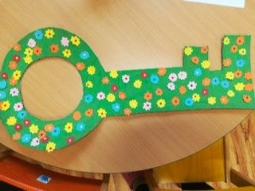

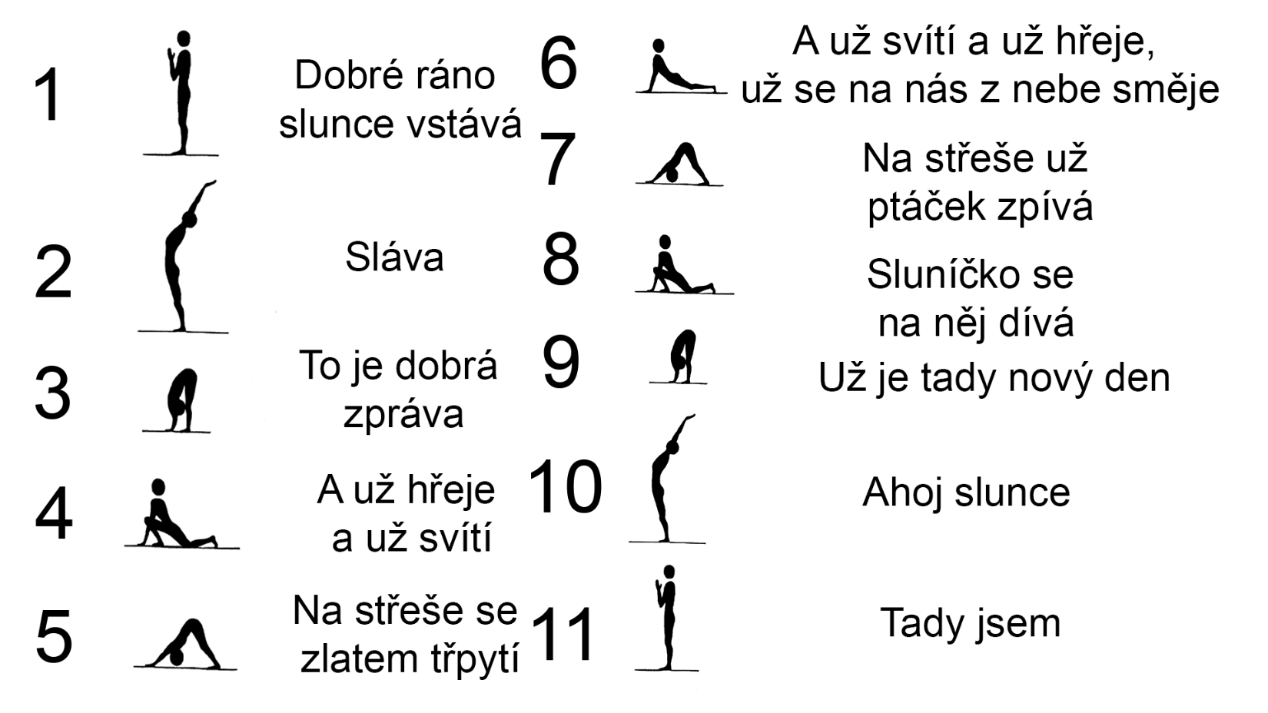**Pozdrav slunci**   
Úkol: Pokud máš doma nějaké žluté oblečení, oblékni si ho, ať svítíš jako sluníčko. Společně se protáhneme a přivítáme tak jarní sluníčko mezi námi

**1.** Rovně se postavte a dejte nohy k sobě. Ruce přiložte dlaněmi k sobě přímo před hrudník a zhluboka dýchejte.

**2.** Zvedejte ruce až do úplného vzpažení a přitom se zhluboka nadechněte. Lopatky tlačte k sobě a zatněte hýžďové svalstvo. Aniž byste se prohýbala v bederní části zad, zaklánějte se od oblasti hrudní páteře.

**3.** Vydechněte, ohněte celý svůj trup a hlavu nechejte volně skloněnou. Vaše záda by přitom měla vytvořit rovnou přímku. Špičkami prstů, nejlépe ovšem celými dlaněmi, se dotkněte země. Jednodušší je to s mírně pokrčenými koleny.

**4.** Nadechněte se, svou pravou nohu postavte co nejvíce dozadu a zapřete se bříškem chodidla. Druhá, ohnutá noha nese převážnou část vaší tělesné hmotnosti. Obě ruce položte těsně vedle předního chodidla. Hlavu držte zpříma.

**5.** Zadržte dech a k noze vzadu přisuňte i levou nohu. Rukama se zapírejte přesně na úrovni ramen. Vaše tělo je napjaté a od hlavy až k patě by mělo tvořit jednu dokonalou přímku. Je-li pro vás tato pozice poněkud namáhavá, zapřete se koleny o podlahu.

**6.** Vydechněte a ohýbejte paže. Měla byste skončit v pozici, kdy se čelem, trupem, koleny a bříšky chodidel se dotýkáte podlahy. Kyčle by měly být od země mírně vzdáleny.

**7.** Nyní položte na zem i boky. Napněte nohy a zhluboka se nadechněte. Při nádechu zvedejte hrudník a hlavu a přitom se opět zapírejte rukama. Zatněte hýžďové svalstvo.

**8.** Vydechujte a zvedejte pánev. Mějte napnuté nohy a celými chodidly se postavte co nejblíže vašim rukám. Hlavu držte rovně – jako by měla prodlužovat vaší páteř.

**9.** Nadechněte se a zároveň s tím položte ohnutou pravou nohu přímo mezi vaše ruce. Levá noha zůstává co možná nejvíce napnutá vzadu, zapřená opět o bříško chodidla. A vaše tělo by mělo opět vytvořit naprosto rovnou přímku. Je-li pro vás tato pozice poněkud namáhavá, položte na zem holeň nohy vzadu.

**10.** Vydechněte. Levou nohu položte dopředu a napněte kolena. Ohněte celý svůj trup a hlavu nechejte volně skloněnou. Záda přitom musí tvořit rovnou přímku. Špičkami prstů, nejlépe ovšem celými dlaněmi se dotkněte země. Jednodušší je to s mírně pokrčenými koleny.

**11.** Srovnejte se, vzpřímeně se postavte. Stranou zvedejte ruce až do úplného vzpažení a přitom se zhluboka nadechněte. Tlačte lopatky k sobě a zatněte hýžďové svalstvo. Záda od hrudní páteře nahoru zatlačte dozadu, přičemž ale dbejte na to, abyste se neprohýbala v bederní části zad.

**12.** Vydechněte a pozvolna připažte.

**Básnička**   
Úkol: Naučte se básničku nazpaměť a pochlubte se ve videu.

Slunce volá na sněženku,   
podívej se, jak je venku.  
Slunce volá do oken,  
děti, hola, pojďte ven.

**Písnička**  
Úkol: Zazpívej si písničku s paní učitelkou (viz. video). Těšíme se, až si písničku zazpíváme společně ve školce.

Vítáme tě, milé sluníčko.  
Hřej nás, hřej nás, aspoň maličko.  
Prosíme tě, zimu pošli dál,  
sníh a mráz tu dlouho, dlouho kraloval.

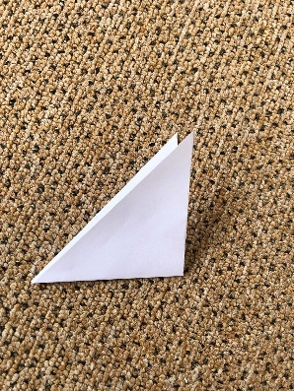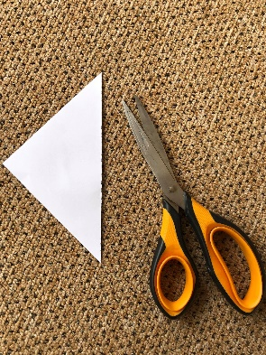**Sněženky pro šikovné ručičky**   
Co budeme potřebovat:  
- papír  
- nůžky  
- lepidlo  
- barvy na dozdobení

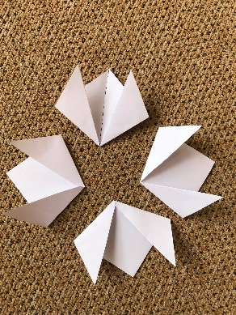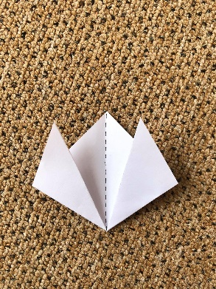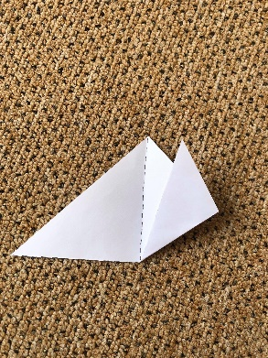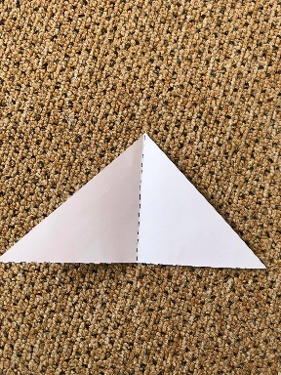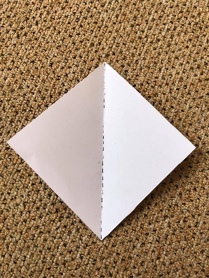 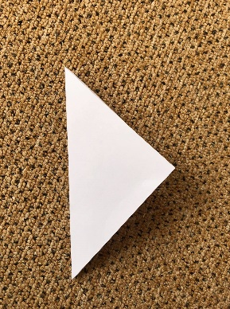

Postup:

* Připravíme si papír ve tvaru čtverce.
* Papír přehneme na polovinu rohy k sobě (do tvaru trojúhelníku).
* Vznikne nám dělící čára, kterou přestřihneme. Získáme tak dva trojúhelníky.
* Jeden trojúhelník znovu přeložíme na půl (do tvaru trojúhelníku).
* Vznikne nám čára, která určuje střed nejdelší strany trojúhelníku.
* V tomto středu ohýbáme rohy viz. obrázek.
* Vytvoříme těchto květů více.
* Květy sněženky nalepíme na papír a dotvoříme dle vlastní fantazie.

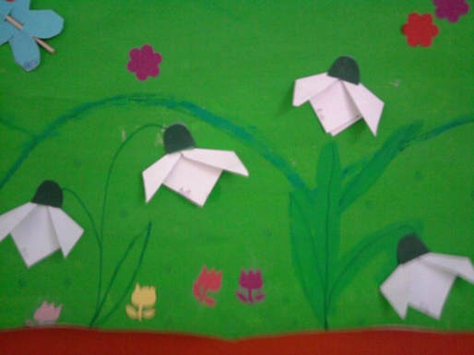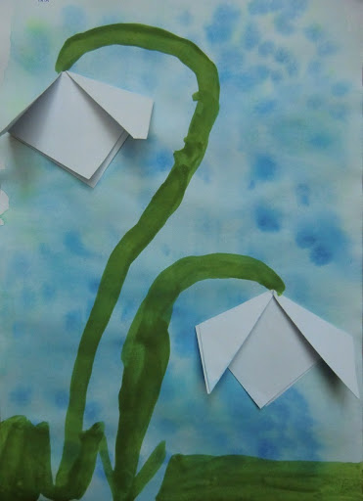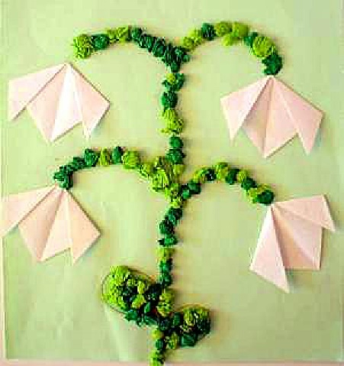

**VELIKONOCE**

**OSENÍ**

Týden před velikonocemi je ideální čas zasadit semínka a pozorovat, zda nám povyrostou. A abychom semínka nemuseli sázet do obyčejného květníku, můžeme využít skořápky od vajíček, která jistě máte doma.

Do skořápky stačí dát trochu zeminy, pár semínek a zalévat trochou vody a poté už jen bedlivě pozorovat.

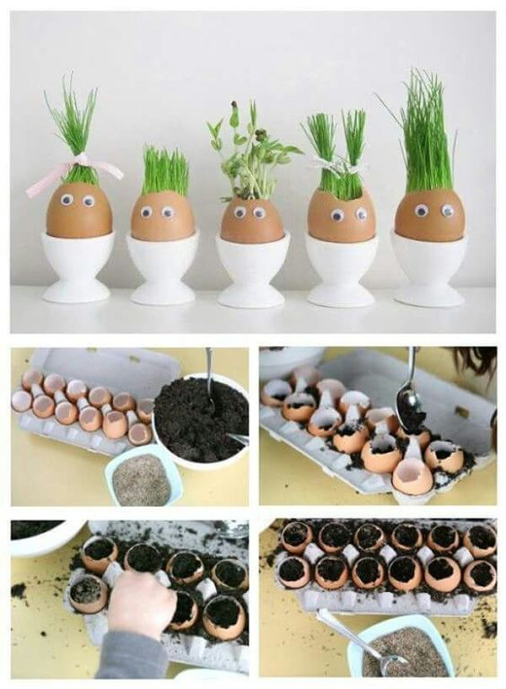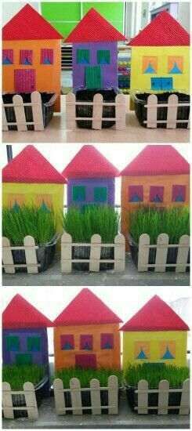Skořápky si můžete společně nějak vyzdobit, nebo vyrobit z ruličky od toaletního papíru nějaký pěkný barevný stojánek. Nápadů je mnoho. A pokud by jste neměli skořápky, ale nějaký ten květináč nebo plastovou krabičku, můžete se vrhnout do výroby baráčku se zahrádkou a vysadit pořádný trávník.

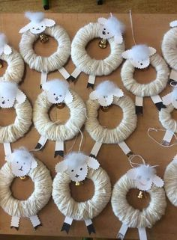**BERÁNEK**

Ideální na procvičení jemné motoriky.

Když jsme třída Beránků, a beránci jsou symbolem

velikonoc, tak si můžete nějaké beránky vyrobit.

Z tvrdšího papíru (kartonu) vystřihněte kruh kolem

kterého budete obmotávat bavlnku. Až budete mít

pořádně huňatého beránka, tak z papíru vystřihněte

hlavu a nohy a beránek je na světě.

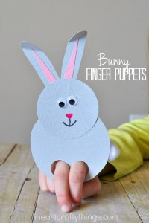

**VELIKONOČNÍ LOUTKY**

Pro trochu zábavy jsme našli pár prstových loutek, stačí vytisknout

následující šablony, vybarvit a vystřihnout a zábava může začít.

